DOSSIER SUJET

Le candidat doit s’assurer que chaque dossier remis est complet

Documents remis au candidat :

- Le dossier sujet, comportant 5 pages, numérotées de1/5 à 5/5

BACCALAURÉAT PROFESSIONNEL TISEC  Technicien en Installation des Systèmes Energétiques et Climatiques | Code : 1506 TIS P 32 | Session 2015 | Dossier SUJET
E. 3 Epreuve Pratique prenant en compte la formation en milieu professionnel - Réalisation mise en service, contrôle  Sous épreuve. E 32 : Implantation, réalisation | Durée : 14h | Coefficient : 4 | Page 1/5

- QUESTION
Contexte :

Sur le chantier de M. Dupond vous devez finir la distribution du chauffage.

Vous disposez :

- D’un plan d’implantation de la pièce.
- D’un plan de la pièce.
- Du support pour fixer la pièce.
- De l’outillage nécessaire.
- De la matière d’œuvre.
Critères d’évaluation :

  - Coude concentrique

  - Chapeau de gendarme acier

  - Piquages à bords relevés acier

  - Piquage en gueule de loup

  - Soudure des fonds bombés.

  - Cuillères cuivre

  - Alignement des tubes cuivre en Ø 14mm

  - Respect des cotes encadrées +/- 3mm

  - Présentation et propreté

  - Etanchéité -5 pts par fuite

Vous devez :

- Tracer la pièce.

- Réaliser la pièce.

- Fixer la pièce au mur.

- Réaliser l’étanchéité.

BACCALAURÉAT PROFESSIONNEL TISEC  Technicien en Installation des Systèmes Energétiques et Climatiques | Code : 1506 TIS P 32 | Session 2015 | Dossier SUJET
E. 3 Epreuve Pratique prenant en compte la formation en milieu professionnel - Réalisation mise en service, contrôle  Sous épreuve. E 32 : Implantation, réalisation | Durée : 14h | Coefficient : 4 | Page 2/5

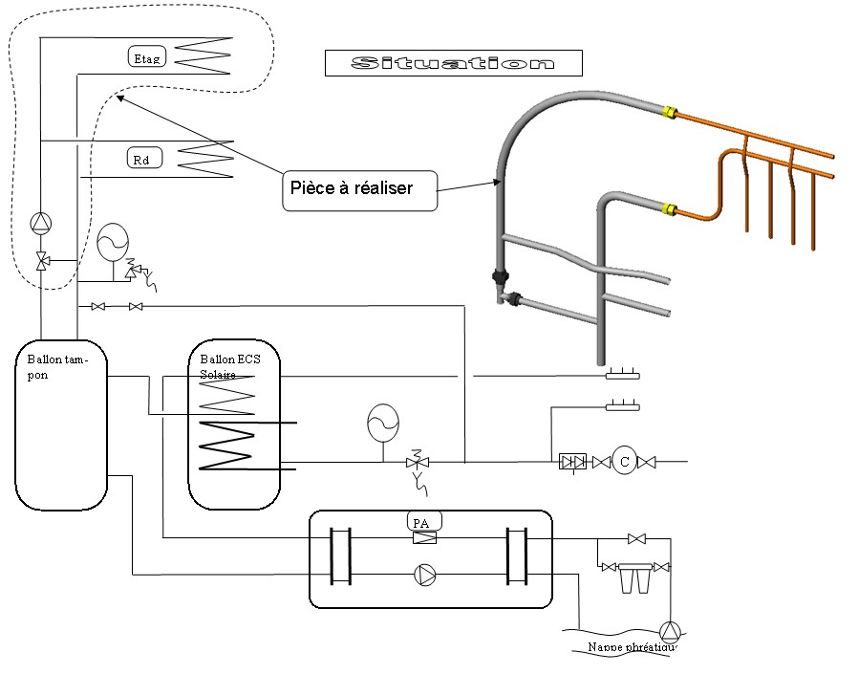

BACCALAURÉAT PROFESSIONNEL TISEC  Technicien en Installation des Systèmes Energétiques et Climatiques | Code : 1506 TIS P 32 | Session 2015 | Dossier SUJET
E. 3 Epreuve Pratique prenant en compte la formation en milieu professionnel - Réalisation mise en service, contrôle  Sous épreuve. E 32 : Implantation, réalisation | Durée : 14h | Coefficient : 4 | Page 3/5

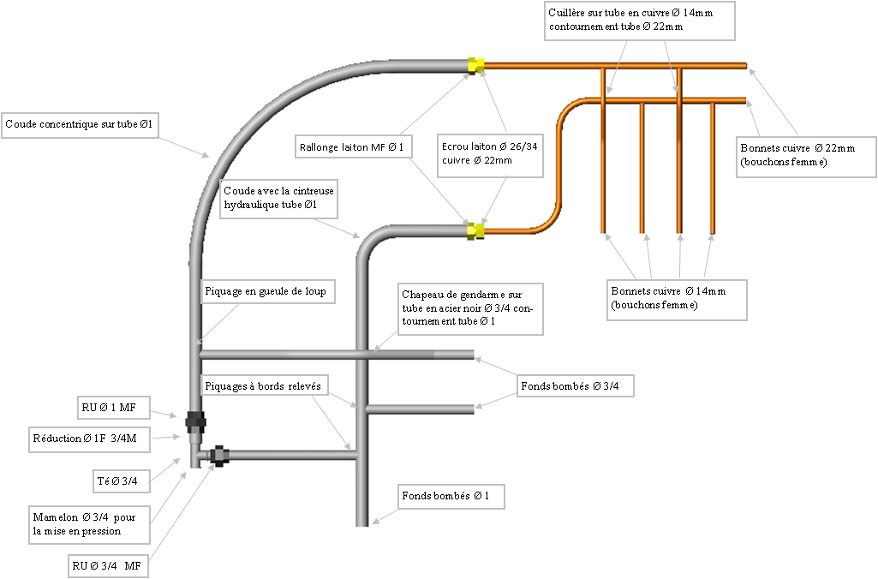

BACCALAURÉAT PROFESSIONNEL TISEC  Technicien en Installation des Systèmes Energétiques et Climatiques | Code : 1506 TIS P 32 | Session 2015 | Dossier SUJET
E. 3 Epreuve Pratique prenant en compte la formation en milieu professionnel - Réalisation mise en service, contrôle  Sous épreuve. E 32 : Implantation, réalisation | Durée : 14h | Coefficient : 4 | Page 4/5

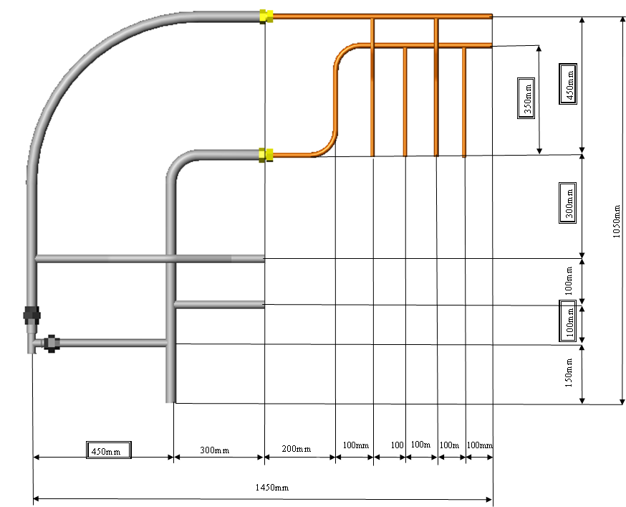

BACCALAURÉAT PROFESSIONNEL TISEC  Technicien en Installation des Systèmes Energétiques et Climatiques | Code : 1506 TIS P 32 | Session 2015 | Dossier SUJET
E. 3 Epreuve Pratique prenant en compte la formation en milieu professionnel - Réalisation mise en service, contrôle  Sous épreuve. E 32 : Implantation, réalisation | Durée : 14h | Coefficient : 4 | Page 5/5

